宁夏大学报考点2021年硕士研究生全国统考网上确认公告
本公告供2021年全国硕士研究生招生考试选择宁夏大学报考点（网报序号前四位为：6402）考生查看。
全国硕士研究生招生考试报名流程包括网上报名和网上确认两个阶段。所有参加全国硕士研究生招生考试的考生均须在国家规定时间内在“中国研究生招生信息网”进行网上报名、网上缴费，并按照报考点的时间安排进行网上确认。只有完成以上步骤，报名流程才完成。
宁夏大学报考点（考点代码6402）采用网上确认的方式。
一、“6402宁夏大学报考点”考生报考条件
1、根据宁夏教育考试院《宁夏2021年全国硕士研究生招生考试报名须知》要求，6402宁夏大学报考点接收考生范围：宁夏大学在校生和报考宁夏大学的其他社会考生。因不按公告要求错选报考点造成不能确认、考试的，一切后果由考生本人承担。
2、选择“6402宁夏大学报考点”，须至少满足以下条件之一：
（1）宁夏大学应届本科毕业生（包括普通全日制应届本科毕业生和成人应届本科毕业生）；
（2）报考宁夏大学且有宁夏户籍的社会考生；
（3）报考宁夏大学且在宁工作的非宁夏户籍的社会考生。
3、凡是选择“6402”宁夏大学报考点的考生，登陆“中国研究生招生信息网”网上确认系统上传相关证明材料照片即可完成网上信息确认手续。系统提示“审核通过”的考生说明已经完成了2021年研究生报名信息确认工作。
二、网上确认时间安排
1、网上确认时间：2020年11月5日--9日。
2、材料上传时间：2020年11月5日上午9:00--9日下午17:00，逾期不能上传，审核不通过需要补充上传材料的截止时间为2020年11月10日上午11:00。
3、网上确认PC端登陆网址：https://yz.chsi.com.cn/wsqr/stu/
手机二维码登陆：

4、网上确认咨询电话：0951-2061677。
网上提交确认材料后，请考生及时关注确认系统中对审核结果的反馈提示。提示“审核通过”的考生表明已完成网上确认；提示“审核不通过”的考生表明不符合相关报考要求，未通过审核；提示“待补充材料”的考生须根据提示内容在规定时间内补充材料，逾期不补充或补充后仍不符合要求者，视为未完成网上确认。未完成网上确认的考生不得参加考试。
三、网上确认提交材料
1.本人近三个月内正面、免冠、无妆、彩色电子证件照（白色背景，用于准考证照片）,宽高比例3:4；坐姿端正，双眼自然睁开并平视，耳朵对称，左右肩膀平衡，头部和肩部要端正且不能过大或过小，需占整个照片的比例为2/3。JPG格式，照片大小5M以内。对考生提供的无法清晰、准确辨识的照片，将置为“审核不通过”，考生须重新提交照片材料进行审核。

2.本人手持身份证照（拍摄时，必须将本人持证的手臂和上半身整个拍进照片，头部和肩部要端正，头发不得遮挡脸部或造成阴影，要露出五官；确保身份证上的所有信息可见、完整。
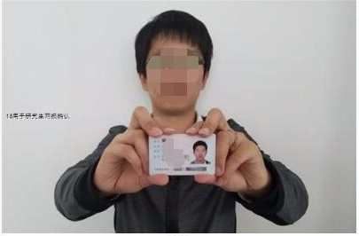
考生标准照和手持身份证照，均要求考生不得化妆，不得佩戴眼镜、隐形眼镜、美瞳等；照明光线均匀，脸部无高光、光斑，无阴影、红眼等；头发不得遮挡脸部或造成阴影，要露出五官，并能如实地反映本人近期相貌，照片内容要求真实有效，不得做任何修改(不可用Photoshop等照片编辑软件处理，不可用照片进行翻拍)。
3.截止2020年12月27日仍有效的居民身份证正反面扫描件（分正、反面两张上传，请确保边框完整，字迹清晰可见，亮度均匀）。

以上三项所有考生均必须上传，特别提醒：证件照片要按照上述要求上传，严禁对照片进行修图，对证件照审核未通过的考生，须到现场进行审核。
以下选项由考生根据自己报考身份的实际情况如实上传材料照片：
4.区内高校全日制应届本科毕业考生须上传学生证原件个人信息页、注册页照片，学生证丢失的须上传“中国高等教育学生信息网”的《教育部学籍在线验证报告》，报告验证有效期须在2020年11月1日之后。
5.区内成人应届本科毕业考生须上传“中国高等教育学生信息网”的《教育部学籍在线验证报告》，报告验证有效期须在2020年11月1日之后。
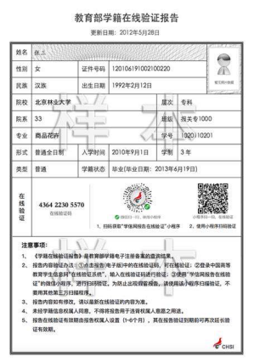
6.宁夏户籍未取得毕业证（录取当年入学前取得）的高等教育自学考试本科考生须提供（1）本人户口本户主页和个人单页，集体户口不需户主页；（2）证明自考生身份的材料：如准考证、成绩单等。
7.非宁夏户籍未取得毕业证（录取当年入学前取得）的高等教育自学考试本科考生须提供（1）本人近三个月的在宁《社会保险权益记录单》（考生可在宁夏政务服务网自行下载，网址http://zwfw.nx.gov.cn）或《宁夏回族自治区集中基本养老保险缴费台账》用于证明在宁工作情况；（2）证明自考生身份的材料：如准考证、成绩单等。
8.宁夏户籍的往届毕业生须提供（1）本人户口本户主页和个人单页，集体户口不需户主页；（2）毕业证书（毕业证书丢失的提供“中国高等教育学生信息网”的《教育部学历证书电子注册备案表》或《中国高等教育学历认证报告》），认证报告有效期须在2020年11月1日之后。
9.非宁夏户籍的往届毕业生须提供（1）毕业证书（毕业证书丢失的提供“中国高等教育学生信息网”的《教育部学历证书电子注册备案表》或《中国高等教育学历认证报告》），认证报告有效期须在2020年11月1日之后；（2）本人近三个月的在宁《社会保险权益记录单》（考生可在宁夏政务服务网自行下载，网址http://zwfw.nx.gov.cn）或《宁夏回族自治区集中基本养老保险缴费台账》用于证明在宁工作情况。
10.在境外获得学历证书的考生除上述4-9对应类别应该提交的材料外还须上传教育部留学服务中心出具的《国外学历学位认证书》原件，认证书上的12位在线验证码或7位认证编号必须清晰完整。
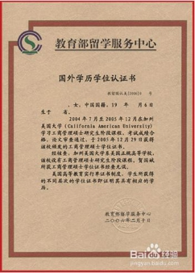
11.报考“退役大学生士兵专项硕士研究生招生计划”的考生除上述4-9对应类别应该提交的材料外，还须上传本人《入伍批准书》和《退出现役证》原件。

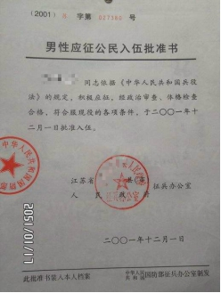
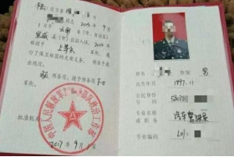
12.现役军人考生报考研究生考试须上传（1）军人身份证件；（2）毕业证书（毕业证书丢失的提供“中国高等教育学生信息网”的《教育部学历证书电子注册备案表》或《中国高等教育学历认证报告》），认证报告有效期须在2020年11月1日之后。
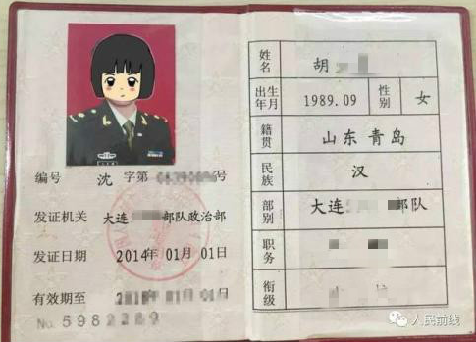
13.网上学历校验未通过的考生须根据情况实际情况上传相关证明材料，具体情况如下：
（1）普通高校应届本科毕业生、成人应届本科毕业生须上传《教育部学籍在线验证报告》；（2）更改身份证号或姓名的考生，须上传公安部门出具的身份信息变更证明或包含曾用名的户口本个人页；（3）自学考试在所报考单位规定的入学时间前可毕业的本科生，提供考籍所在地省级教育考试机构出具的自学考试准考证或成绩单；（4）往届毕业生须上传《教育部学历证书电子注册备案表》（2001年以后的毕业生）或《中国高等教育学历认证报告》（2001年以前的毕业生）或教育部留学服务中心出具的《国外学历学位认证书》。
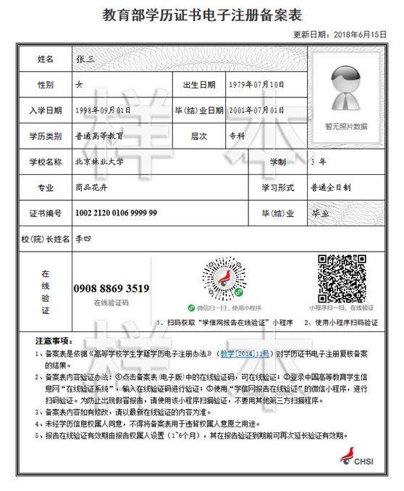
四、网上确认特别提醒
根据教育部有关规定，网上确认报名信息时，报考点只对考生有效身份证件、非应届本科毕业生的学历证书及应届本科毕业生和成人应届本科毕业生的学生证进行审查，并与网报相关信息进行核对，考生报考资格的全面审查由招生单位在复试时进行。关于我校各专业报考资格的说明，详见宁夏大学研究生院官网《宁夏大学2021年全国硕士研究生招生章程》及《宁夏大学2021硕士研究生招生专业目录》。研究生院发布的通知、站内信等，一律视为已送达至考生，自身不具备报考资格或因个人原因未参加网上确认的报名考生，后果由考生本人承担。
单独考试、部分院校的艺术类等特殊专业须到报考学校参加考试，请考生务必认真阅读招生院校公告，选择相应的报考点。应届本科毕业生应选择就读学校所在省（区、市）的报考点办理网上报名和信息确认手续。因考生个人原因选错报考点所造成的后果由考生个人承担。
考生本人对提供材料的真实性负责，如提供虚假材料，一经发现，将取消该考生在宁夏的报名并不予确认，后果由考生本人承担。
宁夏大学研究生招生办公室
2020年10月30日

